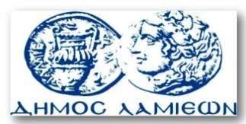  ΠΡΟΣ: ΜΜΕ | ΔΗΜΟΣ ΛΑΜΙΕΩΝ  Γραφείου Τύπου  & Επικοινωνίας  Λαμία, 22/9/2016

Εκδήλωση στη Λαμία για «Ευρωπαϊκά εργαλεία- Προοπτικές Ανάπτυξης για τη Στερεά Ελλάδα»
Εκδήλωση για «Ευρωπαϊκά εργαλεία- Προοπτικές Ανάπτυξης για τη Στερεά Ελλάδα» διοργανώνουν την Τρίτη 27 Σεπτεμβρίου 2016, η Αντιπροσωπεία της Ευρωπαϊκής Επιτροπής στην Ελλάδα, ο Δήμος Λαμιέων, η Περιφέρεια Στερεάς Ελλάδας, το Κέντρο Ευρωπαϊκής Πληροφόρησης Europe Direct Λαμίας και το Επιμελητήριο Φθιώτιδας.
Στόχος της εκδήλωσης, που θα πραγματοποιηθεί στις 5.30 το απόγευμα στην αίθουσα εκδηλώσεων του Επιμελητηρίου Φθιώτιδας στην οδό Όθωνος 2, είναι η παρουσίαση των ευρωπαϊκών προοπτικών χρηματοδότησης και ανάπτυξης μικρομεσαίων επιχειρήσεων στη Στερεά Ελλάδα.
Από το Γραφείο Τύπου του Δήμου Λαμιέων

